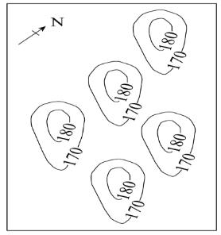
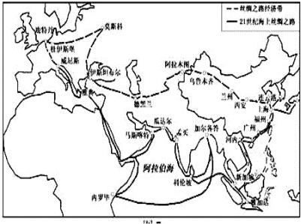
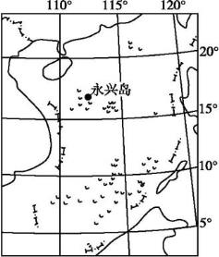

丰城中学2015-2016学年上学期高二期中考试地理试卷
考试范围: 地球地图 世界地理
考试时间：11月19日
一、单项选择题（每小题2分，共50分。每题只有一个正确选项）
2012年7月24日,海南省三沙市人民政府正式挂牌成立,市政府驻地位于永兴岛。如图为我
国南海诸岛区域示意图。读图,回答1～2题:
1.永兴岛至海南岛的最近距离约为
A.100千米 B.300千米 C.500千米 D.700千米
2.若要更详细了解永兴岛的道路和建筑状况,那么需将该区域地图
A.比例尺放大
B.比例尺缩小
C.水平比例尺放大,垂直比例尺缩小
D.水平比例尺缩小,垂直比例尺放大
鼓丘是由一个基岩核心和冰砾泥组成的数百米长的流线型小丘，
是冰川前进过程中，底部砾泥物质翻越凸起的基岩后，冰川搬运能力
减弱，砾泥物质堆积而成。下图为某地鼓丘平面示意图，闭合
曲线为等高线（单位：米）。读图完成3～4题。
3．塑造图示地貌形态的冰川前进的方向为
A．正北
B．东南
D．正南
C．西北
4．该地最可能位于
A．东欧平原
B．辽东丘陵
C．东北平原
D．中西伯利亚高原
曹冬柏提供
2015年是“一带一路”（“丝绸之路经济带”和“21世纪海
上丝绸之路”）国家战略积极推进年。下图为“一带一路”主要线路示意图。读图回答5～6题。
5．关于“丝绸之路经济带”东、西部沿海地区差异的描述，正确的是
A．东部人口稠密，西部地广人稀
B．东部产业结构层次高，西部资源密集型产
业发达
C．东部城市化进程快，西部城市化水平高
D．东部农业机械化程度高，西部农牧业发达
6．某年 6月至 8月，一艘邮轮沿“21世纪海上丝
绸之路”，从福州出发，经孟买到威尼斯，下列对
沿途地理现象的描述可信的是
A．在途经南海时，遭遇飓风出现狂风暴雨
B．经红海时，轮船吃水深度比其他海域深
C．经阿拉伯海时，多逆风逆水
D．经地中海时，周边地区典型植被为亚热带常绿阔叶林
丰城中学 2015学年高二期中考试地理试卷
第 1共 5页


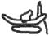
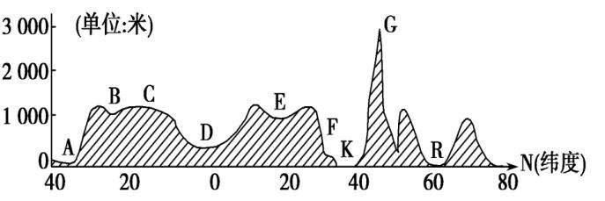
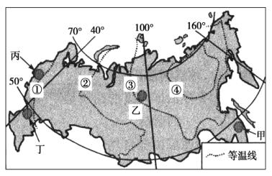
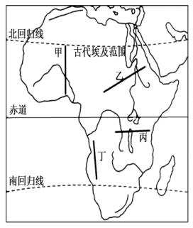
读“俄罗斯某月等温线分布图”，完成7～8题。
7．图中等温线表示的月份及气温从高到低排序正确的是
A．1月，①②③④
B．1月，④③②①
C．7月，①②③④
D．7月，④③②①
8．图中甲、乙、丙、丁四地农业地域类型正确的是
A．甲地—大牧场放牧业
B．乙地—乳畜业
C．丙地—水稻种植业
D．丁地—商品谷物农业
2012年2月 1日 22：00，北京某个背包客从
首都机场出发，中途在迪拜转机停留6个小时，飞行了9小时，到达12°E附近非洲某机场。他
在博客中有这样一段描述：“从小镇出发后，处处是绿色的密林，湿热的感觉非常明显。继续前
行，枯黄的草木逐渐减少。几天后，乘坐的越野车在驰骋时卷起粉末一样的细沙，连呼吸道里都
是沙子，很多地方都能捡到湖盐的结晶体——好看的沙漠玫瑰。”完成9～10题。
9．他到达非洲某机场的时间是
A．2月 1日 6：00
B．2月 2日 6：00
C．2月 1日 18：00
D．2月 2日 12：00
10．回到北京后，他查阅非洲的相关资料，发现古埃及的象
形文字中，船只扬帆
古埃及人这样
表示向南，落帆
表示向北。
设计的主要依据是
A．气候特征和地形特征
B．河流流向和盛行风向
C．地形特征与河流流向
D．气候特征和盛行风向
读沿20°经线所作的剖面图，回答11～12题。
11．关于图中地形叙述不正确的是
A．B、E两地地形为高原
C．D地为刚果盆地
B．船由 K地向东经曼德海峡到印度洋
D．船由 R地向西经直布罗陀海峡到大西洋
12．G山的成因是
A．亚欧板块与印度洋板块碰撞形成的
B．亚欧板块与非洲板块碰撞形成的
C．非洲板块与印度洋板块碰撞形成的
D．美洲板块与太平洋板块碰撞形成的
丰城中学 2015学年高二期中考试地理试卷
第 2共 5页

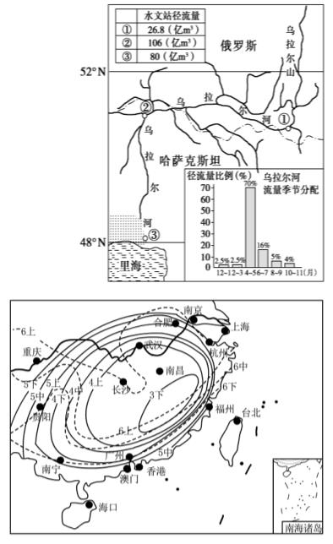
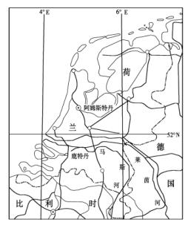
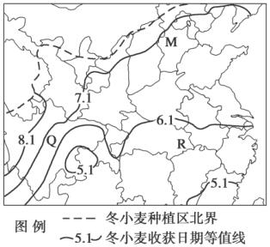
乌拉尔河发源于乌拉尔山脉南部，流经俄罗斯联邦及哈萨克
斯坦注入里海，全长 2428千米，是世界第四大内流河，为欧洲
与亚洲的界河。读图，完成13～14题。
13．乌拉尔河的主要补给水源为
A．雨水 B．地下水 C．季节性积雪融水 D．高山冰雪融水
14．乌拉尔河不同河段流量状况有明显差别，下列叙述正确的是
A．从源头到河流下游流量逐渐增加
B．①至②河段汇入支流多下渗量小，河流流量大
C．②至③河段降水量增加，河流流量变化小
D．①至③河段蒸发量逐渐减少
读我国部分地区春雨时间分布图，回答15～16题。
15．下列城市与诗句“清明时节雨纷纷”描述的场景肯
定不符的是
A．合肥
B．长沙 C．南昌
D．武汉
16．图中福州西部降雨开始线与降雨终止线密集的影
响因素是
A．纬度
B．地形 C．海陆位置 D．锋面
注：虚线为降雨终止线，实线为降雨开始线。图中数字
表示月份，上、中、下分别表示上旬、中旬、下旬。
荷兰是欧盟成员国，荷兰的农业在欧盟占有十分重
要的地位，荷兰又是世界上第二大农产品出口国，在国
际水产品贸易中占有举足轻重的地位。结合荷兰位置
图，回答17～18题。
17．荷兰的农业地域类型为
A．水稻种植
B．乳畜业
C．商品谷物农业
D．地中海园艺业
18．荷兰的鹿特丹是世界著名的港口，其形成的有利
条件有：①位于河口处，便于海陆联运②位于太平洋
沿岸，地势平坦，河道宽阔，便于船舶的航行和停泊
③经济腹地广阔，有欧洲大陆的经济支持 ④荷兰是欧洲人口最
多、面积最大的国家，运输需求量大
A．①②
B．②③
C．③④
D．①③
读下图“我国东部冬小麦种植区内收获期等值线图”，近年来有多
位欧美气候学家推断在未来 20～30年间，地球将经历一个相对气
温偏低的“微型冰河世纪”。假定这一推断成立，据此回答19～20
题。
19．在这一“微型冰河世纪”里，可能产生的地理现象是
A．M、R两地及北美冬小麦种植区等值线南移
B．喜马拉雅山雪线上升
C．亚洲的水稻种植范围扩大
D．北美1月0℃等温线北移
20．导致R地和Q地等值线延伸方向不同的主要因素分别是
A．纬度和距海远近 B．距海远近和季风环流
C．地形和季风环流 D．纬度和地形
丰城中学 2015学年高二期中考试地理试卷
第 3共 5页

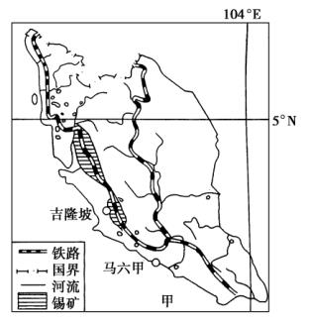
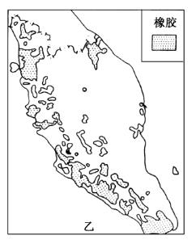
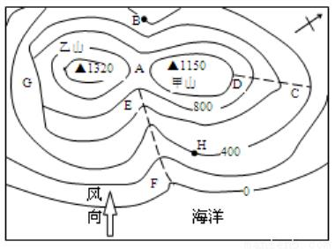
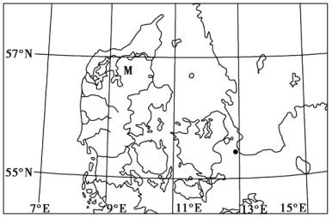
读右图为某地等高线示意图。读图回答21～23题。
21．关于该图的说法，正确的是
A．甲、乙两山相对高度为2 470米
B．CD是山谷，EF是山脊
C．H在西南坡上，阳光充足
D．H地比B地降水多
22．B 点此时的温度为 18℃，如果只考虑高度因素，
那么甲峰与乙峰的温度分别为
A．13.5 ℃，12.5 ℃ B．22.5 ℃，13.5 ℃
C．22.5 ℃，14.5 ℃ D．13.5 ℃，14.5 ℃
23．上图中，有一处适合户外攀岩运动。运动员从崖
底攀至陡崖最高处，高差可能有
A．101米
C．298米
B．198米
D．601米
读“某区域图”，回答24～25题。
24．图中 M国东西两侧的海域分别是
A．地中海 红海
C．北海 地中海
B．挪威海 波罗的海
D．波罗的海 北海
25．该国主要的植被类型是
A．温带落叶阔叶林 B．亚寒带针叶林
C．亚热带常绿阔叶林 D．亚热带常绿硬叶林
二、综合题（本大题计50分）
26．根据图文材料(图甲为西马来西亚略图，图乙为西马来西亚橡胶分布图)，完成下列问题。
西马来西亚的橡胶和锡矿产地基本重叠在山麓地带，形成世界驰名的“胶锡地带”。带内不
仅盛产橡胶和锡，还集中了马来西亚大部分城镇，人口和国民生产总值在国内均占绝对优势，堪
称国家之精华所在。
(1)判断该地区东、西两侧海岸，哪侧更有利于港口的形成和发展，并说明理由。（7分）
(2)“胶锡地带”拥有橡胶生长的完美自然条件，据此判断橡胶的生长习性。指出中国海南岛橡胶
种植区与之相比有何不利气候条件？（7分）
丰城中学 2015学年高二期中考试地理试卷
第 4共 5页

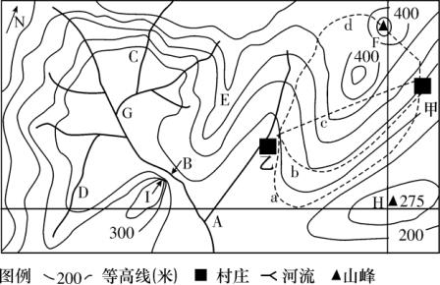
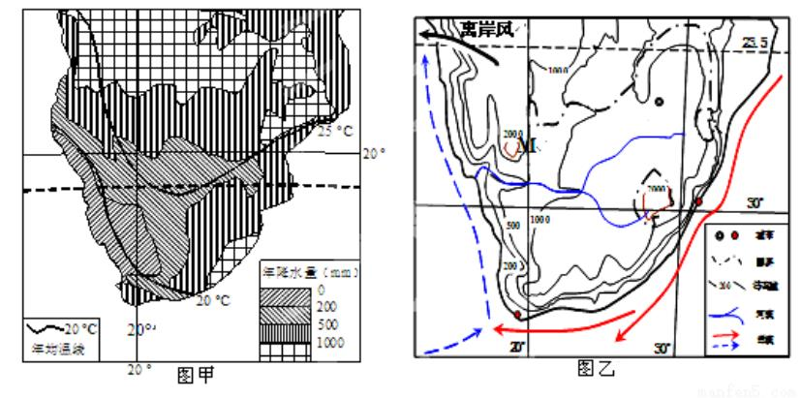
27.读等高线地形图(比例尺为 1∶100 000，单位：米)，回答下列问题。
(1)拟在 A、B、C、D四处建设水坝，最佳位置是______
___，并说明理由理由。（8分）
(2)拟在甲村和乙村之间修建一条公路，a、b、c、d四条备选线路中，合理的线路是_________。
说明其理由。（8分）
28．该图中甲图是世界某区域的年降水量和年平均等温线图，乙图是该区域简图。读图并结合所
学知识，回答下列问题。（20分）
（1）乙图中大陆西侧海域渔业资源丰富，试分析其成因。（6分）
（2）分析图乙中M城市的气候类型及其成因。（6分）
（3）读甲图，描述回归线地区年降水量的分布特征，并分析原因。（8分）
丰城中学 2015学年高二期中考试地理试卷
第 5共 5页

城中学2015-2016学年高二期中考试
地 理 参 考 答 案
一．选择题（本题共20小题．每小题2分，共50分。在每小题给出的四个选项中，只有一项是最符合题目要求的）。
题号 | 1 | 2 | 3 | 4 | 5 | 6 | 7 | 8 | 9 | 10 | 11 | 12 | 13
答案 | B | A | B | A | C | C | A | D | B | B | D | B | C
题号 | 14 | 15 | 16 | 17 | 18 | 19 | 20 | 21 | 22 | 23 | 24 | 25
答案 | B | A | B | B | D | A | D | D | A | C | D | A

二、综合题（本大题计50分）
26．（14分）
(1)西侧海岸。（1分）
理由：西侧海岸受两侧陆地阻挡，风力较小(或东侧海岸冬半年受东北风影响大)；西侧海岸线更为曲折；西海岸工农业发达，城市、人口密集，客货流量大；地处国际航运通道。（6分）
(2)喜高温，高湿；静风；土层深厚肥沃而湿润,排水良好。（6分）
台风、热量不足。（1分）
27．（16分）
(1)B处 （2分） B处为峡谷，工程量小；上游盆地蓄水量大 （6分）
(2)b （2分）相对于c、d两条线路，b线路地势平缓，工程量小。相对于a线路，b线路较短，节约成本。（6分）
28．（20分）
（1）北部：离岸风（2分），上升流（2分）。南部：寒暖流交汇（2分）。
（2）热带草原气候（2分）。夏季（1月）信风带来水汽降水多或湿季（2分）；冬季（7月）受副高控制降水少或干季（2分）。
（3）大致上由东岸向西岸逐渐减少(2分)。湿润的东南信风给东岸带来大量水汽，受地形抬升降水多（2分）；向西则信风越来越干燥（2分）；东岸受暖流影响，西岸受寒流影响（2分）

